22 марта в МКОУ «Восходская СОШ» прошёл конкурс «Ученик года – 2013». Среди обучающихся начальных классов.
Цель: создание условий для самореализации одарённых обучающихся через учебную и творческую деятельность.
Задачи конкурса:
• способствовать формированию обучающихся заинтересованного отношения к интеллектуальной деятельности;
• стимулировать познавательную активность и творческую деятельность учащихся в урочное и внеурочное время;
• способствовать формированию эстетического вкуса учащихся;
• выявление лучших учеников школы.
Участники конкурса: учащиеся 3 - 4 класса школы, имеющие оценки 4-5 по годам 2011-2012 учебного года.
Этапы проведения:
1 тур – заочный (с 15.02.13г. по 15.03.13г.)
1) Защита портфолио состоящего из 4-х разделов:
* «Я и моя школа»
* «Я и мои друзья»
* «Я и моя семья»
* «Я и мои увлечения»
2 тур - практический (Шоу – программа):
1. Визитная карточка. Представление конкурсанта с группой поддержки (хобби, увлечения, таланты – 7 минут) (возможно, использование презентации домашнего задания с комментариями);
2. Домашнее задание. Выступление конкурсанта с группой поддержки на одну из тем: «Если был бы я…!» ( 3 минуты)
Творческое задание «Реклама любимого предмета».
(10 минут);
3. «Интеллектуальный марафон» Задания на неординарность
мышления, находчивость, коммуникативные способности.
Состав жюри: Состав жюри определяется в официальном порядке до начала конкурса. В состав жюри входят: педагоги школы, ученики старших классов.
Подведение итогов и стимулирование участников конкурса. Победители конкурса определяются по сумме баллов, набранных во всех турах.
Место проведения: актовый зал школы.
Наши конкурсанты :
1.Кайшаури Андрей – ученик 4 класса. Андрей с большой настойчивостью старается избавиться от своих недостатков, в жизни хочет добиться карьерных высот.
2.Мамыкина Ксения – ученица 3 класса. Ксюша видит себя как человека, всегда готового прийти на помощь в любой ситуации, хочет , чтобы люди были добрыми.

3.Зайкина Марина - ученица 4 класса. Марина хотела бы избавить людей от горя, разочарований и вредных привычек, мечтает стать певицей и побывать в разных странах.

Визитная карточка.

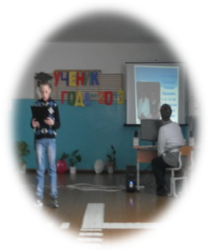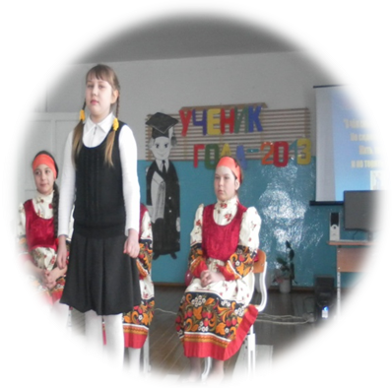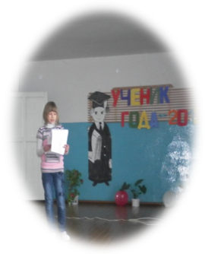

«Реклама любимого предмета»
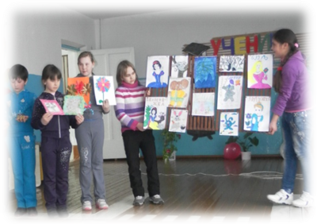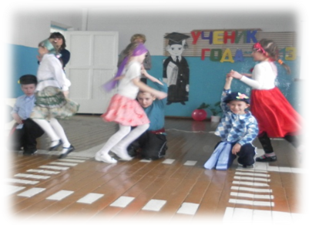

«Интеллектуальный марафон»
По итогам конкурса «Учеником года – 2013» стала ученица 3 класса
Мамыкина Ксюша.
